**Pasos para crear una base de datos**

1. Escribe: [http://localhost/phpmyadmin](http://localhost/phpMyAdmin)  en la barra de direcciones del navegador para acceder a la interfaz de phpMyAdmin. Recuerda que el servidor local debe estar activo para que esto sea posible.
2. Haz clic en **Databases** y llena las cajas de información que aparecen debajo de **New Database**, tal cual aparece en la imagen siguiente.

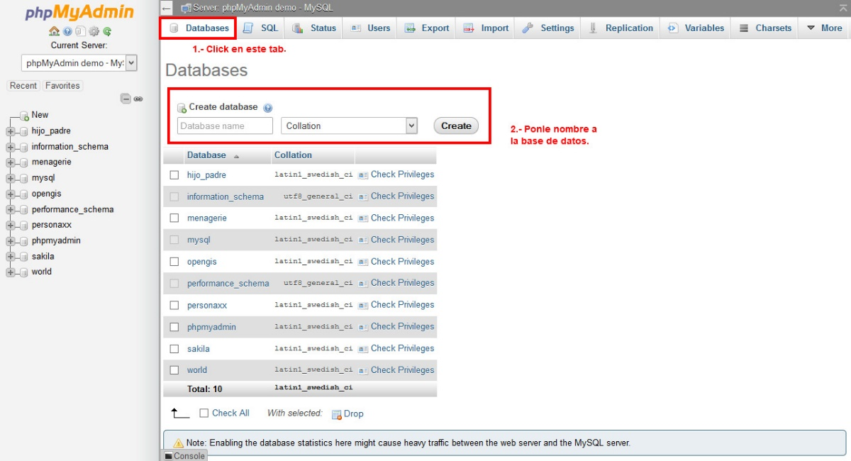

Utiliza un nombre que puedas identificar con facilidad. No uses espacios, ni caracteres especiales, ni empieces con números. Sigue las reglas que ya conoces.

|  |
| --- |
| *Collation* controla la forma en que los valores de texto son ordenados, los *strings*. Los tipos de intercalación predeterminada ordenan alfabéticamente utilizando el conjunto de caracteres latinos estándar. Otras colaciones clasificarán en diferentes órdenes. Por ejemplo, una colación tradicional española coloca las palabras que empiezan con "ch" al final de una lista de palabras que comienzan con "c". |

Por el momento deja el campo que está por default y haz clic en el botón **Create**.

1. Una vez creada la base de datos, verás que aparece en el lado izquierdo de la interfaz y en el derecho otra pantalla para crear tablas dentro de la base de datos. Piensa que la tabla es una caja dentro de un camión de carga, el camión es la base de datos y las cajas que contiene adentro son las tablas con la información.

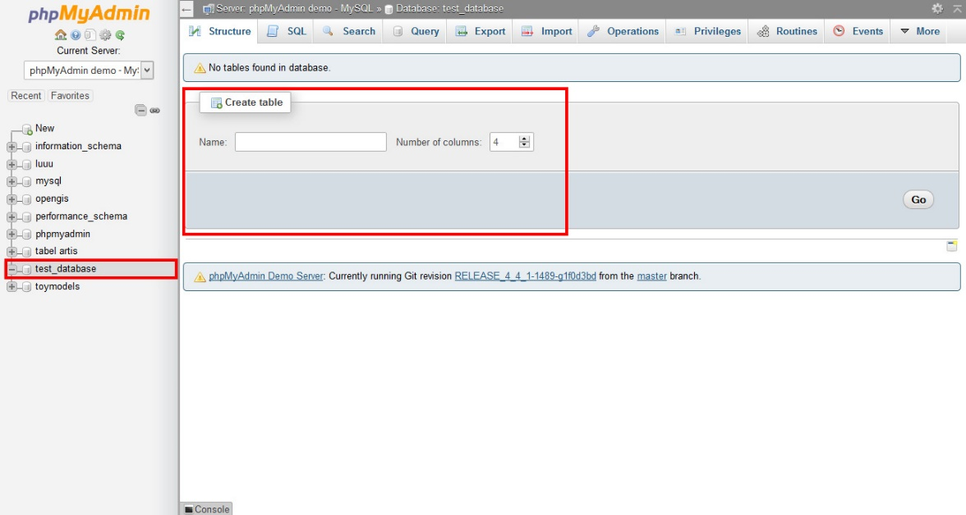

Es fácil hacer una tabla, lo que puede ser un tanto difícil es el diseño. Supón que quieres crear una base de datos que contenga información acerca del mundo del cine, entonces puedes generar una tabla que se llame *db_peliculas* donde coloques las películas. Dentro de esa tabla puedes crear la columna de *id*, *nombre*, *tipo_pelicula* y *clasificacion* por nombrar algunos campos. Lo que debes hacer primero es asignarle un nombre a la tabla y elegir la cantidad de columnas que necesitas. Para este ejemplo se hicieron cuatro.

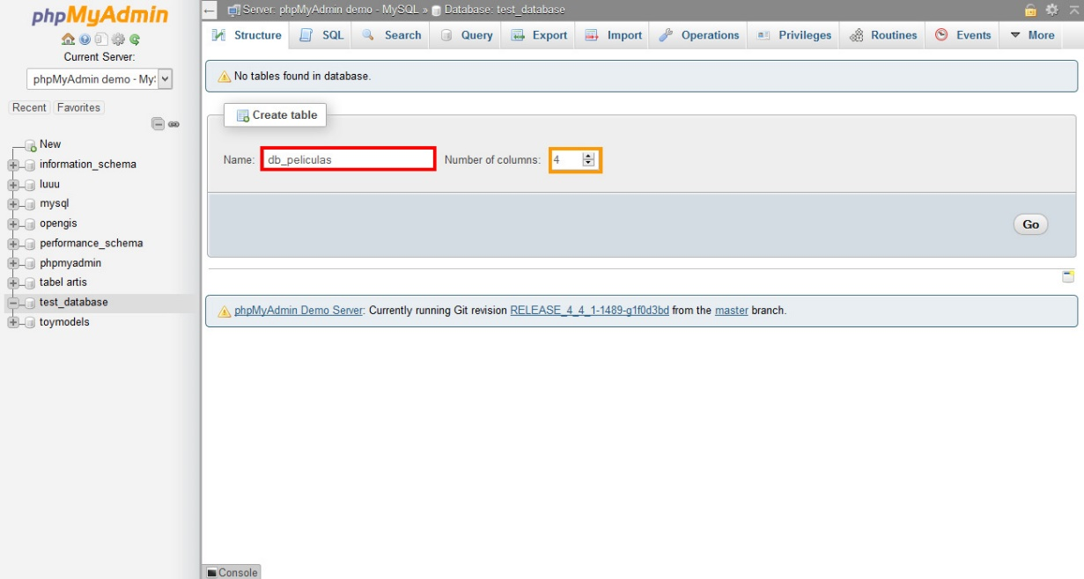

Con esos datos capturados, haz clic en el botón **Go.**

Una nueva interfaz aparece, desde la cual capturarás la información que estará organizando esa tabla. Coloca entonces los valores como en la imagen.

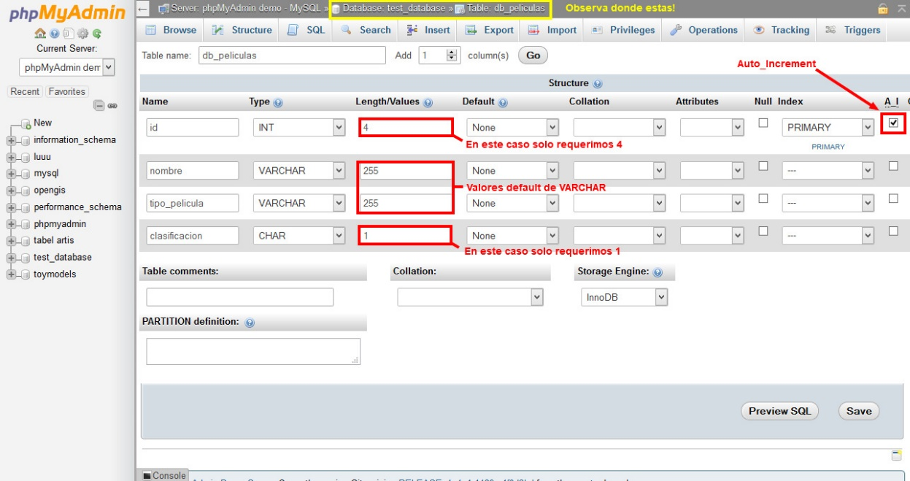

Observa en la imagen, en *id* pusimos el tipo de dato INT o número entero. Además de que le colocamos un máximo valor de cuatro, (veáse como 1111) y lo declaramos como llave PRIMARY que se autoincrementa. Esta columna servirá como el índice de la tabla, es decir, vamos a buscar su valor para encontrar la demás información.

¿Por qué elegimos *id*? Es más simple y rápido buscar el renglón con el valor **5** a buscar el valor *Lo que el viento se llevó,* ¿no lo crees?

Colocamos tipos VARCHAR en el *nombre* y el *tipo_de_pelicula* porque necesitamos una línea de caracteres variable. El valor de VARCHAR es de 0 a 65,035 caracteres, pero como default se utilizan 255 como máximo. No olvides que los datos pesan.

Finalmente colocamos CHAR en *clasificacion* por que solamente necesitamos de 1 valor (digamos que la película es clasificación **“A”**). CHAR utiliza valores fijos de 0 a 255 y su valor default es 1.

1. Haz clic en save y guarda la tabla. Verás una pantalla como esta:

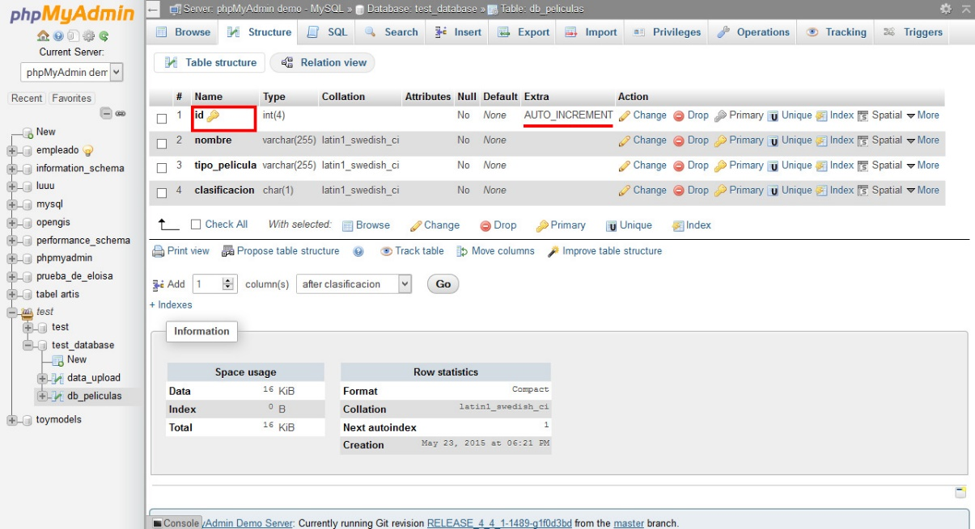

En la parte superior hay pestañas con distintas funciones. Solo veremos las que nos conciernen en este curso, pero puedes investigar más sobre ellas.

Browse

Structure

SQL

Insert

Permite ver, si existe, la información de la tabla.

Muestra las columnas y los valores que contiene.

Sirve para crear comandos.

Nos permite capturar información directamente en los campos.

.

Para continuar con el ejemplo se usará **Insert** para ingresar algo de información a esta tabla, así que haz clic en la pestaña correspondiente y llena los campos según tus preferencias. Luego del llenado de los campos tendrás algo parecido a lo siguiente:

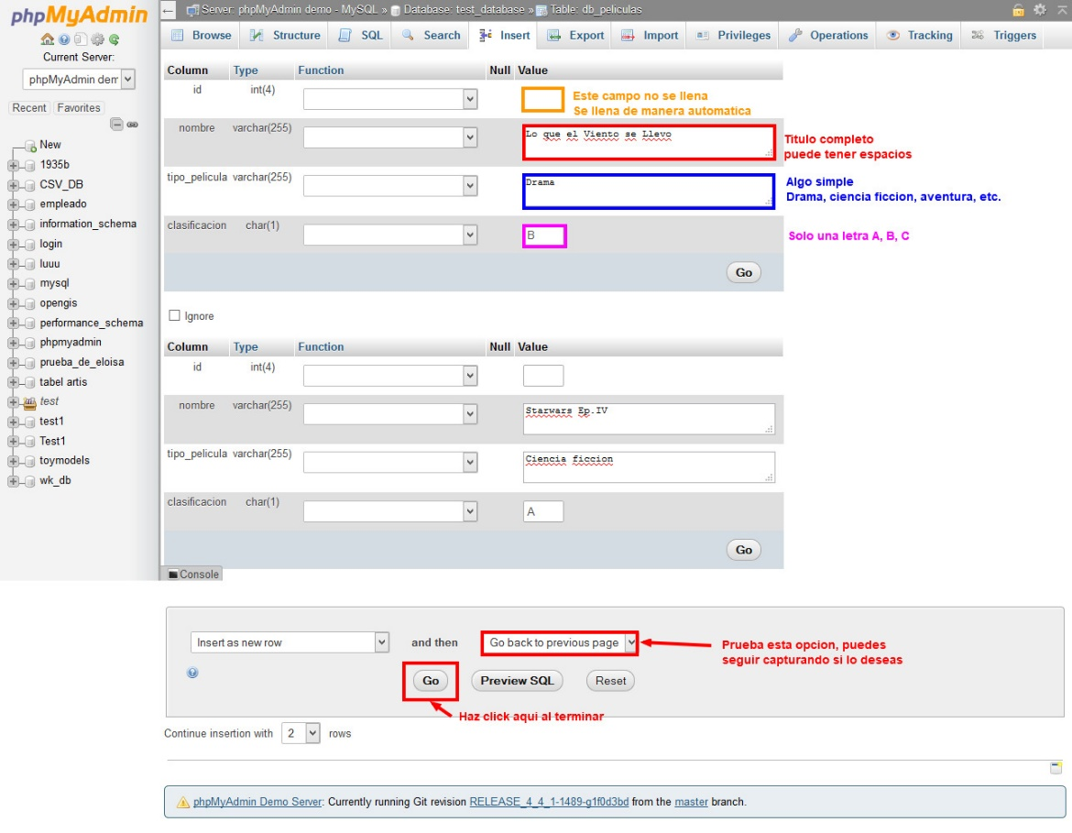

El único campo que no debes de llenar es el de **id** pues se llena automáticamente. Por default phpMyAdmin te da dos records para llenar al mismo tiempo antes de guardar, si solo necesitas uno, puedes ignorar el segundo.

Posteriormente una nueva pantalla aparecerá.

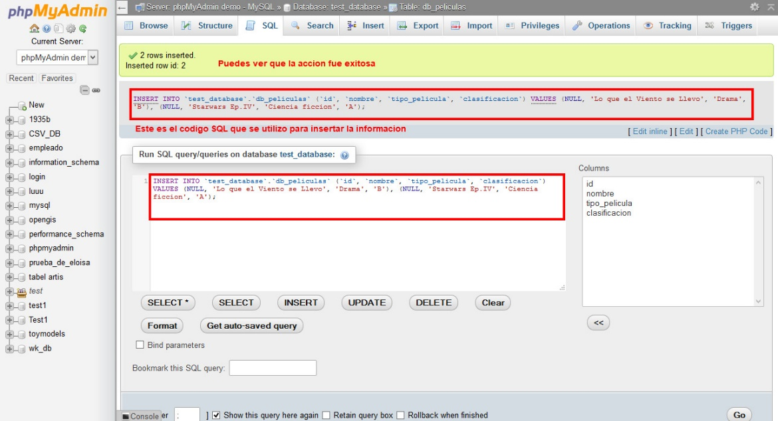

Puedes ver el código que la interfaz gráfica escribió por nosotros. Ahora, cuando haces clic en Browse, puedes ver algo como esto:

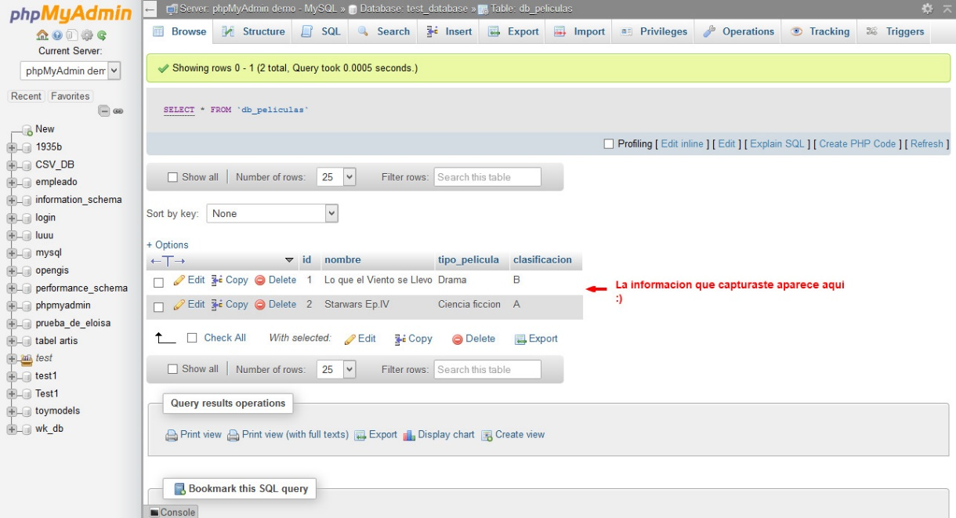

Observa la columna **id**. El número se incrementa acorde a la información que se captura de forma automática. Con esto se puede concluir que ya tenemos una primera base de datos lista para dar información.